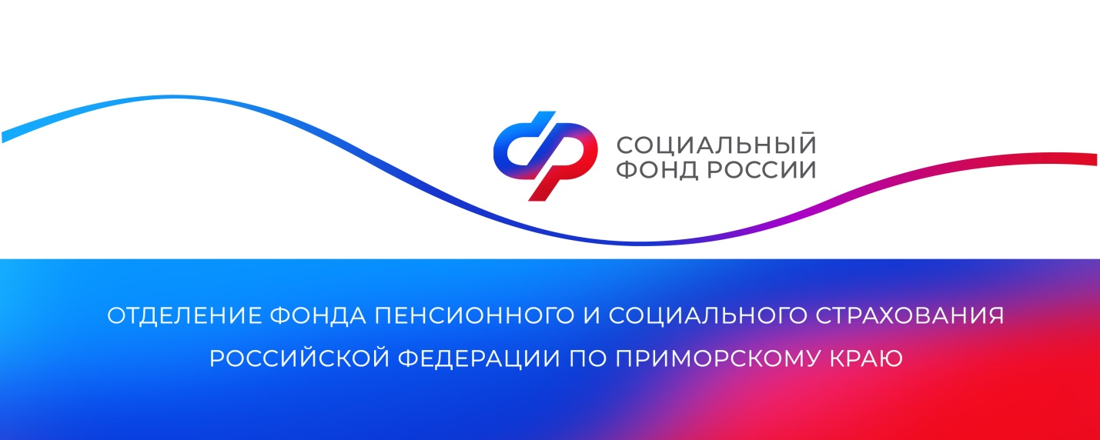
Отделение СФР по Приморскому краю оформило сертификаты на материнский капитал для более 9 тысяч семей в 2024 году

В 2024 году Отделение Социального фонда России по Приморскому краю оформило 9020 сертификатов на материнский капитал. Господдержка доступна семьям, в которых с 2007 года родился или усыновлен второй ребенок или после 1 января 2020 года появился первенец.

Родители могут направить средства на улучшение жилищных условий, обучение детей, ежемесячные выплаты на ребенка до 3 лет для семей с доходом ниже двух прожиточных минимумов на душу населения в регионе, накопительную пенсию мамы или адаптацию и интеграцию в общество детей с инвалидностью.

«С 2020 года оформление сертификата на материнский капитал осуществляется проактивно. Информация о рождении ребёнка поступает в органы ЗАГС, поэтому родителям не нужно лично обращаться за получением сертификата. Электронный документ направляется в личный кабинет получателя на портале Госуслуг», — рассказала руководитель Отделения Социального фонда России по Приморскому краю Александра Вовченко.
В случае усыновления ребёнка приёмным родителям требуется подать заявление на оформление сертификата, поскольку именно они могут предоставить необходимые сведения об усыновлении.
Если после использования средств материнского капитала остался неизрасходованный остаток, его можно получить в виде единовременной выплаты. Это возможно, если сумма не превышает 10 000 рублей и все остальные запланированные выплаты уже произведены.
Получить дополнительную информацию можно по номеру телефона единого контакт-центра: 8 800 100 00 01 (звонок бесплатный, режим работы: пн-чт 8:30-17:30, пт 8:30-16:15) и в аккаунтах Отделения фонда по Приморскому краю в социальных сетях — ВКонтакте и Одноклассники.
Пресс-служба Отделения Социального фонда России по Приморскому краю

